**选择题**  
题型的基本情况  
题型主要有四选一和多选多两种  
内容上主要有细节题和概述题两种  
考试中，四选一一般都是每次必考，题量为一组，共 3 题左右。多选题不是每次必考。

**题型特点**1. 单项选择考察内容多为文章的细节，多选题全部是细节题  
2. 多项选择题答案集中  
多项选择题的答案一般都集中于 1-2 段之内  
3. 正确选择项都有较大的同义转换  
4. 题目（正确选项）间有顺序原则

**解题步骤**  
1. 读题  
2. 阅读题干，划出定位词  
那么什么是定位词呢？  
EG1: C4-T1-P3-Q27  
In the first paragraph the writer makes the point that blind people________  
EG2 C4-T4-P2-Q22-23  
The list below gives some of the tasks of an archaeologist.

Which TWO of them are true according to the passage.

**有关定位词**  
A. 福利型定位词——段落，原句  
B. 信息类定位词——主题  
C. 常规类定位词——大写，数字，名动形副和空格前面的词句  
3. 划出选项中的关键词  
这里的关键词主要是用于和原文对比，来确认选项的正确与否  
4. 返回到文中，通过选项来圈定最后答案(确保选项的其他部分一致的)  
5. 别忘记了顺序原则

**多项选择题**  
多项选择题的主要考察的也是细节  
需要注意的是与单选题的直接定位相比,多选题更加需要段落的关注  
同义替换是其重要考察对象  
因此一般解题步骤是  
1. 段落定位(利用题干中的定位词)  
2. 句子搜索（找到选项中的关键词，并笔记在对应段落旁）  
3. 选项比较（选项中的其他信息在文中出现）

总结性选择题  
这类题目一般是对全文的总结，类似于 heading 题的相对。需要大家在通读全文后进行做题  
需要特别注意的是需要对文段进行总结和概括  
片面的选项一般都不能选  
例题部分  
C7-T3-Q26 P73(1/4)  
C7-T3-Q40 p77(1/4)

**选择通识**  
单选题一般一段考一道题  
多选题答案一般出现在连续的多段中  
选择=填空（定位技巧） +判断（判断标准）  
判断题的很多判断内容可以用于选择题  
多选题一个选项占据答题卡上的一个空格

选择题正确答案特征  
1. 选项是原文的同义替换  
2. 原文是选项的展开描写  
P.s. 寻找同义替换的时候需要注意语法和句式的考察  
3. 若题干提问引用言论/举例的作用，答案往往和段落中心思想一致=> 建议优先看首尾句；若一段中只有一个专家的观点，则其观点也在首尾句中出现的概率最大。  
4. 若正确答案观点不明显或不好理解，建议使用例子反推

------------可爱的分割线-------------  
错误答案的特征  
1. 无——无中生有：选项的信息在原文中没有出现/利用原文中的明显的原词或同义替换制造不存在的信息或逻辑关系  
2. 反——南辕北辙：选项的信息和原文的信息相反或矛盾  
3. 偏——答非所问：选项为原文的同义替换，但不符合题干提问内容  
4. 混——移花接木：选项和原文一致或为同义替换，但其中个别信息被篡改

判断流程图

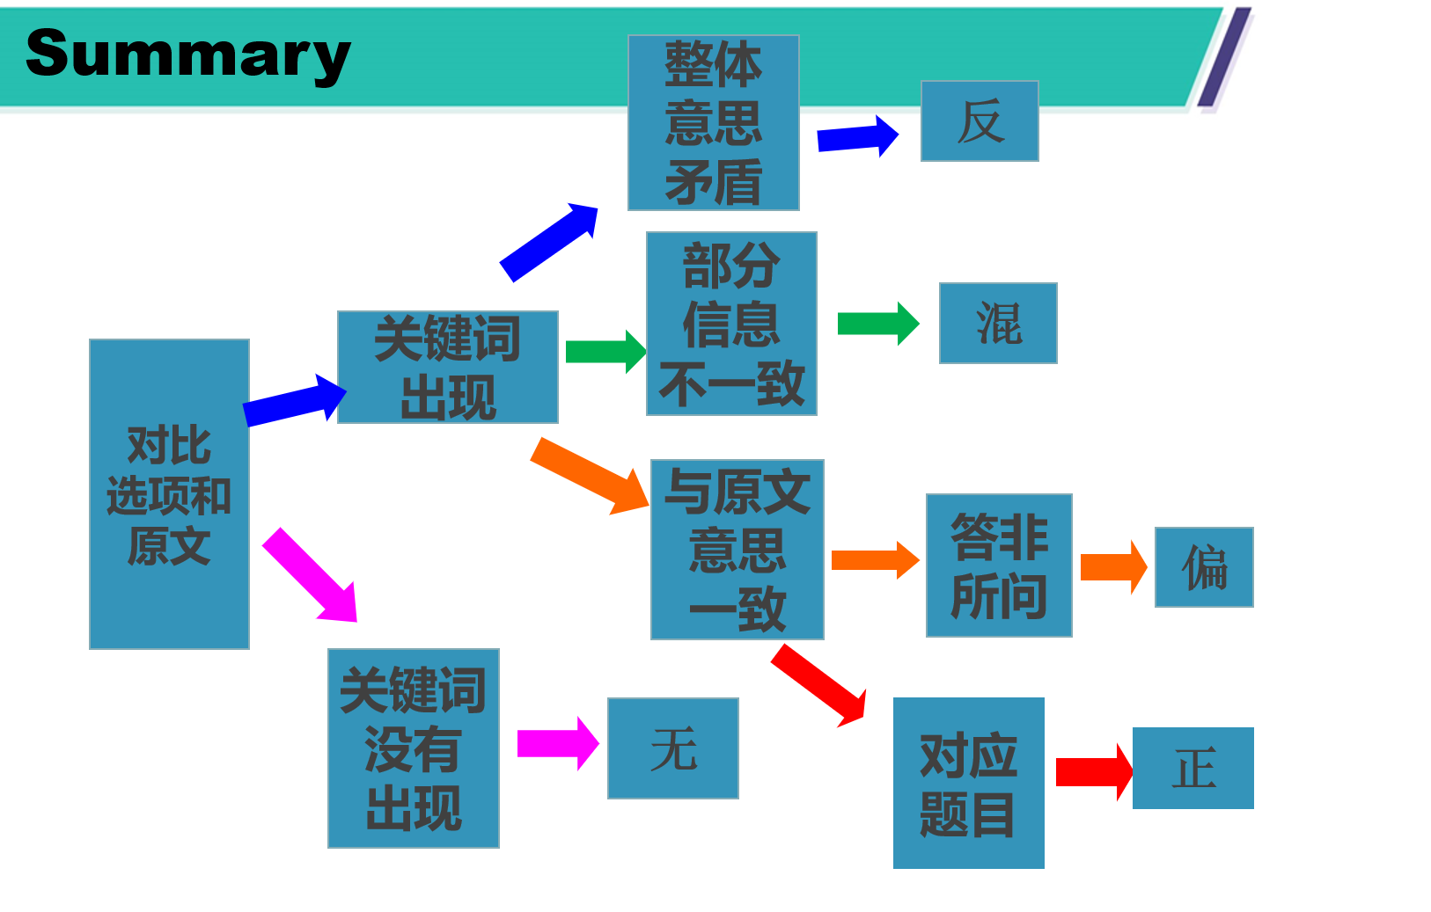

常见多选题解题技巧整理  
1. 多选题利用其他题目顺序原则定位，出过填空，判断，选择（尤其是多选题）的段落一般不会再出其它的填空，判断，选择题（尤其是多选）  
2. 干扰项大多属于没有给出的情况  
3. 预判选项是否符合题干含义或逻辑

4.预判题干信息的对应位置

总结性选择题  
1. 优先看含有文章主旨词或主要描述对象的选项  
2. 不优先看文章某一段或几段的段落大意

Eg. C7T3P2P3

词汇部分

Radic- = root eradicate v. 根除

Peripheral adj. 肤浅的，表面的

Impaired adj. 受损的

Faculty n. 功能，全体教师

Inherited adj. 继承的，遗传的

Adversity n. 困难，逆境

Identical adj. 完全一致的

隐含的积极性消极性

1. At last, eventually （经历了千辛万苦）最后（成功了） in the end （经历了千辛万苦）最后（白干了）
2. manage to do 尝试去做某事，结果是成功的
3. advise sb. To do 建议别人做某事，但别人没听
4. goat 贬 sheep 褒

tell the sheep from the goat. 明辨忠奸

the black sheep 隐藏在群众中的坏人

sb. is a goat 某人很好色

pigeon 中 dove 褒

mouse 中 rat 贬 内鬼

pig 中 swine 贬

cast pearls before swine 对牛弹琴

dog 中 hound 贬 爪牙，走狗

rooster 公鸡 => 傲慢

goose 鹅 => 霸道

mule 骡子 => 固执

donkey 中 jackass 贬 => 蠢驴

peacock 孔雀 => 炫耀

**作业**

**C8T3Q1-3**

**OGT4Q9-13**

**OGP222Q33-34**